Кросворд Креслення
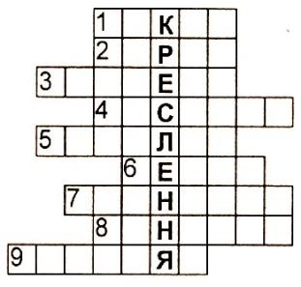
1. Графічний документ тимчасового користування, виконаний від руки без використання креслярських інструментів.
2. Коротка риска.
3. Розмір кола, який позначають знаком Ø.
4. Графічне зображення.
5. Обмеження розмірної лінії.
6. Середина кола.
7. Документ, який визначає правила виконання креслень.
8. Креслярське приладдя.
9. Людина, яка виконує графічні зображення деталей та виробів.

Кросворд Я - кресляр
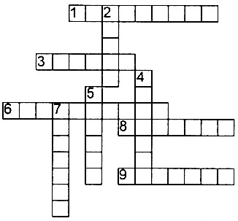
По горизонталі: 1. Зображення деталі.
3. Довжина, ширина, висота.
6. Комплект креслярських інструментів, вкладених у футляр. 8. Розмір кола.
9. Відношення лінійних розмірів, зображених на кресленні, до їх натуральної величини.
По вертикалі: 2. Графічний документ тимчасового користування, виконаний від руки без використання креслярських інструментів. 4. Креслярське приладдя.
5. Розмір кола, який позначають латинською літерою R. 7. Креслярське приладдя яке використовують для проведення ліній.

